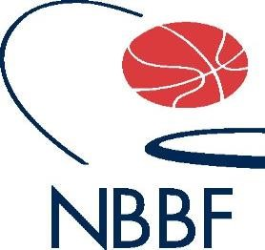 Utgiftsrefusjon
- Bruk blokkbokstaver/Use capital letters.
- Send to Norges Basketballforbund, Postboks 5000, 0840 Oslo or e-mail basket@basket.no
Navn/Name
Adresse/Address
Postnr/sted
Bank account nr.
E-mail
Arrangement
Spesifikasjon av utlegg - originaler må vedlegges (limt på eget A4-ark):
Utgiftstype/Receipts (Original receipts only): |  | Nr/Number | Beløp/Amount
 |  | 1
 | TOTALT UTLEGG/TOTAL SUM
Dato/Date: | Utsteders underskrift/Signature:
Dato/Date: | Attestasjon:
Konteringsbilag
Påfør prosjekt, avdeling og kontroller budsjettdekning:
Tekst | Konto |  | Avd | Prosjekt | Beløp
 | Debet | Kredit

